Candidati
I candidati alla carica di Sindaco sono:
- Cognome e Nome, Data di Nascita
- Cognome e Nome, Data di Nascita

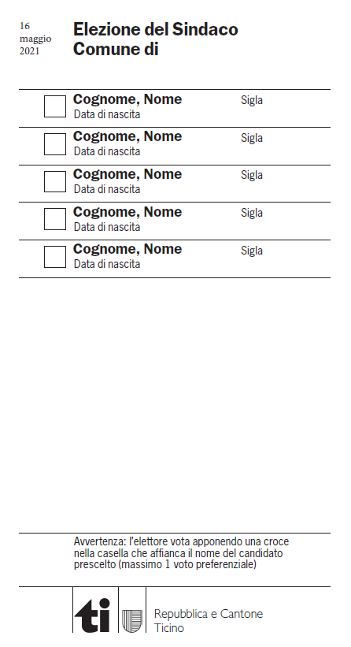
Come si Vota
Per esprimere un voto «VALIDO» l’elettore deve:
- esprimere un solo voto preferenziale
- compilare la scheda di proprio pugno
- introdurre la scheda votata nell’apposita busta con la dicitura «Busta ufficiale voto per corrispondenza»
- riempire la carta di legittimazione di voto e firmarla di proprio pugno in originale, senza ritagliarla;
- inserire nella busta di trasmissione ricevuta dal Comune la busta con la scheda votata;
- immettere correttamente la carta di legittimazione di voto firmata in originale nel senso indicato dalle frecce.
Avvertenza: verificare che l’indirizzo di ritorno (Cancelleria comunale) sia ben visibile nella finestra della busta di trasmissione.

Saranno invece «NULLE» le schede che:
- portano segni di riconoscimento;
- recano espressioni estranee all’elezione;
- non sono ufficiali;
- sono illeggibili;
- sono completate o modificate non a mano;
- nel voto per corrispondenza sono contenute in buste di trasmissione non ufficiali o non sono accompagnate dalla carta di legittimazione compilata e firmata;
- portano nome di persona che non è tra i candidati;
- portano un numero di candidati superiore al numero degli eleggendi.
Materiale di voto
L’elettore riceve al domicilio il seguente materiale di voto:
- la carta di legittimazione di voto
- la scheda ufficiale
- la busta di trasmissione
- la busta per riporre la scheda votata
- le presenti istruzioni di voto.
Giorni e orari di voto
Le operazioni di voto hanno luogo nei giorni e negli orari seguenti:
venerdì 14 maggio 2021 dalle ……. alle …….
sabato 15 maggio 2021 dalle ……. alle …….
domenica 16 maggio 2021 dalle …… alle …….
Voto al seggio elettorale
L’elettore che opta per il voto all’ufficio elettorale, dichiara e, se ne necessario, documenta la propria identità. Consegna la carta di legittimazione di voto e depone nell’urna la scheda ricevuta al domicilio.
Voto per corrispondenza
È possibile votare per corrispondenza a partire dal momento in cui si riceve il materiale di voto. L’elettore che intende votare per corrispondenza deve usare la stessa busta di trasmissione ricevuta dalla Cancelleria comunale per inviare il materiale votato. Le istruzioni sono riportate sul fronte e sul retro della busta di trasmissione e sulla carta di legittimazione di voto.
Attenzione a non tagliare e cestinare la busta! Rivolgersi in Cancelleria comunale per la sostituzione.
Trasmissione materiale votato
L’elettore può inviare la busta di trasmissione
- tramite del servizio postale;
- imbucandola nella buca lettere posta dinnanzi alla Cancelleria comunale (senza affrancatura);
- consegnandola a mano alla Cancelleria comunale (senza affrancatura).
La busta di trasmissione contenente la scheda votata deve pervenire alla Cancelleria comunale entro le ore 12.00 di domenica 16 maggio 2021; la scheda che giunge dopo tale termine non è presa in considerazione ai fini dello spoglio.

Ticinesi all’estero
I ticinesi all’estero (con domicilio all’estero) hanno diritto di voto per corrispondenza se hanno ossequiato la procedura di annuncio regolata dalla legislazione federale.

